Universidad Tecnológica Nacional FRRO



**Entornos Gráficos**

**Práctica 1 html**

**Año 2021**

**Alumnos:**

* Eugene, Pradel - 39932 - prade5_16@hotmail.com
* Pablo Pomar - 43655 - pablopomar94@gmail.com
* González Alexis - 37668 - galexis.isi78@gmail.com
* Julián Villoría - 46180 - juliiianvilloria99@gmail.com

**Profesores:**

* Ing. Díaz, Daniela
* Ing. Julián Butti

**Práctica N°1- HTML**

# Índice

## Introducción

Ejemplo 1 …………………………………………………………………………………. 1

Entorno de Desarrollo | Estructura documento HTML | Etiquetas y atributos

Ejemplo 2 …………………………………………………………………………………. 2

Visualización de elementos en Navegador | Visualización de código desde Navegador

Ejemplo 3 …………………………………………………………………………………. 2

Guardado de documento | Análisis de estructura | Metadatos

Ejercicios

Ejercitación 1 …………………………………………………………………………………. 2

Historia del HTML | Principios | Especificaciones | DTD y Metadatos

Ejercitación 2 …………………………………………………………………………………. 3

Elementos | Tags | Atributos | Eventos

Ejercitación 3 …………………………………………………………………………………. 4

Anclas | Enlaces | Listas | Tablas | Formularios

Ejercitación 4 …………………………………………………………………………………. 9

Creación estructura desde ejemplo visual

Ejercitación 5 …………………………………………………………………………………. 10

Creación de estructura utilizando Marcos

## Ejercitación 1 - Responder el siguiente cuestionario

### 1. Qué es HTML, cuándo fue creado, cuáles fueron las distintas versiones y cuál es la última?

HTML (hypertext markup language) es un lenguaje de mercado para la elaboración de páginas web de manera sencilla. Es compatible con todos los browser y es multiplataforma, es decir, funciona en todos los sistemas operativos.

Se basa en el uso de etiquetas para armar una estructura de página que será interpretada y visualizada por el browser.

HTML es gratuito.

Durante sus primeros cinco años (1990-1995), HTML pasó por una serie de revisiones y experimentó una serie de extensiones, alojadas principalmente en el CERN (Organización Europea para la Investigación Nuclear), y luego en el IETF (Internet Engineering Task Force). Con la creación del W3C, el desarrollo de HTML cambió de lugar de nuevo. Un primer intento frustrado de extender el HTML en 1995 conocido como HTML 3.0 luego dio paso a un enfoque más pragmático conocido como HTML 3.2, que se completó en 1997.

HTML 4.01 siguió rápidamente más tarde ese mismo año.

Con la creación del W3C, el desarrollo de HTML cambió de lugar de nuevo. Un primer intento frustrado de extender el HTML en 1995 conocido como HTML 3.0 luego dio paso a un enfoque más pragmático conocido como HTML 3.2, que se completó en 1997. HTML 4.01 siguió rápidamente más tarde ese mismo año. Al año siguiente, la membresía del W3C decidió dejar de evolucionar HTML y en su lugar comenzó a trabajar en un equivalente basado en XML, llamado XHTML. Este esfuerzo comenzó con una reformulación de HTML 4.01 en XML, conocido como XHTML 1.0, que no agregó nuevas funciones, excepto la nueva serialización, y que se completó en 2000. Después de XHTML 1.0, el enfoque del W3C se volvió más fácil para otros grupos de trabajo para extender XHTML, bajo el título de XHTML Modularization. Paralelamente, el W3C también trabajó en un nuevo lenguaje que no era compatible con los lenguajes HTML y XHTML anteriores, llamándolo XHTML 2.0.

Durante varios años, ambos grupos trabajaron juntos bajo el mismo editor: Ian Hickson. En 2011, los grupos llegaron a la conclusión de que tenían diferentes objetivos: el W3C quería trazar una línea en la arena para las características de una Recomendación HTML 5.0, mientras que WHATWG quería continuar trabajando en un estándar de vida para HTML, manteniendo continuamente la especificación y agregando nuevas características. A mediados de 2012, se presentó un nuevo equipo de edición en el W3C para que se encargue de crear una Recomendación HTML 5.0 y preparar un Borrador de Trabajo para la próxima versión HTML.

### 2. ¿Cuáles son los principios básicos que el W3C recomienda seguir para la creación de documentos con HTML?

Los principios de W3C son:

* Perceptible: Los contenidos de la interfaz deben poder ser percibidos por todos sus usuarios.
* Operable: Las acciones disponibles dentro de un sitio web deben ser claras y advertidas.
* Comprensible: Las fuentes y contrastes de los distintos elementos deben poder ser fácilmente diferenciables por sus usuarios para entender el contenido. También se debe poder preveer los resultados de las acciones de la página.

### 3. En las Especificaciones de HTML, ¿cuándo un elemento o atributo se considera desaprobado? ¿y obsoleto?

Un atributo se considera desaprobado cuando ha quedado anticuado. A estos elementos se le debe seguir dando soporte para mantener la compatibilidad con las versiones anteriores.

Un atributo obsoleto es aquel que ha quedado sin garantía de soporte para versiones anteriores.

### 4. ¿Qué es el DTD y cuáles son los posibles DTDs contemplados en la especificación de HTML 4.01?

El DTD es la declaración de tipo de documento o DOCTYPE asocia un documento SGLM o XML particular con una definición de tipo de documento.

Los tipos de DTD para HTML 4.01 son:

Estricto: No permite marcado de presentación por qué debería usar CSS en su lugar para eso.

<!DOCTYPE HTML PUBLIC "-//W3C//DTD HTML 4.01//EN" "<http://www.w3.org/TR/html4/strict.dtd>">

Transicionales: Permiten algunos elementos estrictos y atributos antiguos que están desaprobados.

<!DOCTYPE HTML PUBLIC "-//W3C//DTD HTML 4.01 Transitional//EN" "http://www.w3.org/TR/html4/loose.dtd">

Incluye marcos: Se incluyen los marcos tradicionales dentro del frameset.

<!DOCTYPE HTML PUBLIC "-//W3C//DTD HTML 4.01 Frameset//EN" "http://www.w3.org/TR/html4/frameset.dtd">

### 5. ¿Qué son los metadatos y cómo se especifican en HTML?

El HTML permite a los autores especificar metadatos (información sobre un documento, más que el contenido del propio documento) de diferentes maneras.

El elemento META puede utilizarse para identificar propiedades de un documento (p.ej., el autor, la fecha de caducidad, una lista de palabras clave, etc.) y para asignar valores a esas propiedades. Puede utilizarse el atributo lang de META para especificar el idioma del valor del atributo content. Esto permite a los sintetizadores de voz aplicar reglas de pronunciación dependientes del idioma.

Un uso común de META es especificar palabras clave que pueden usar los motores de búsqueda para mejorar la calidad de los resultados de una búsqueda. Cuando se proporcionan varios elementos META con información para varios idiomas, los motores de búsqueda pueden utilizar el atributo lang como filtro para mostrar los resultados de la búsqueda usando las preferencias de idioma del usuario.

Ejemplo: <META name = “keywords” lang = “en-us” content=”vacation, Greece, sunshine>

# Ejercitación 2

HTML está compuesto por un conjunto de elementos que son la base de su estructura. Los elementos están compuestos por dos tags (el de apertura y el de cierre) y el contenido

en el medio (con excepción de los elementos vacíos ). Cada tag puede tener atributos (proporcionan ciertas características como altura, ancho, color, etc.) y eventos (asocian un script que se ejecuta cuando el evento ocurre).

Analizar los siguientes segmentos de código indicando en qué sección del documento HTML se colocan, cuál es el efecto que producen y señalar cada uno de los elementos, etiquetas, y atributos (nombre y valor), aclarando si es obligatorio.

### 2.a)

<!-- Código controlado el día 12/08/2009 →

Esta etiqueta denota un comentario. No afectan a la página pues no se muestran en esta. Son más bien una herramienta para desarrollar la página en sí. Deberían ser borrados antes de pasar al servidor real.

A esta etiqueta le falta la etiqueta de cierre.

Debería ser:

<!-- Código controlado el día 12/08/2009 -->

### 2.b)

<div id="bloque1">Contenido del bloque1</div>

Esta es la etiqueta división, se utiliza para delimitar las distintas secciones de una página. Su principal función es la de agrupar distintos elementos en una posición particular de la página. También se puede usar para usar un fondo de pantalla en un lugar en particular.

Atributo id: Es un identificador, generalmente se utiliza en conjunto con javascript o css para afectar el contenido dinámicamente o darle formato de estilo al bloque. No es obligatorio. Debe ser único.

Se coloca en el cuerpo del documento.

### 2.c)

<img src="" alt="lugar imagen" id="im1" name="im1" width="32" height="32" longdesc="detalles.htm" />

Etiqueta imagen: Permite colocar una imagen en la página.

Atributo src: Determina la ubicación y nombre de la imagen a ser usada. Es obligatorio.

Atributo alt: Es un nombre alternativo para la imagen si la tienes mapeada a algún nombre en especifico. No obligatorio.

Atributo name: Similar al atributo id, pero el atributo name no tiene la obligación de ser único. No es obligatorio.

Atributo width: Ancho de la imagen. No obligatorio (Se usa el tamaño real de la imagen en este caso).

Atributo height: Altura de la imagen. No obligatorio (Se usa el tamaño real de la imagen en este caso).

Atributo longdesc: Enlace a una descripción detallada de la imagen. No es obligatorio.

Se coloca en el cuerpo del documento.

### 2.d)

<meta name="keywords" lang="es" content="casa, compra, venta, alquiler " />

<meta http-equiv="expires" content="16-Sep-2019 7:49 PM" />

La etiqueta meta determina metadata. Osea, son datos acerca de los datos. Se usa para proporcionar más información dentro del documento.

No se muestra en el documento pero la computadora puede adquirir la información.

Atributo lang: Lenguaje del documento. No obligatorio.

Content: Atributos del elemento denotado en el atributo name. No obligatorio.

atributo http-equiv: Detalla una cabecera http para el elemento definido en el atributo content. No obligatorio.

Se coloca en la cabecera del documento.

### 2.e)

<a href="http://www.e-style.com.ar/resumen.html" type="text/html" hreflang="es" charset="utf-8" rel="help">Resumen HTML </a>

La etiqueta “a” Permite generar texto de hipervínculo en la página. Esto es, genera un botón con aspecto de palabras que permite al usuario moverse entre las distintas páginas.

Atributo href: Url de la página a la que el hipervínculo conecta. Es obligatorio (puede no ponerse pero entonces la etiqueta “a” es solo un placeholder hasta que la tenga) .

Atributo Type: Especifica el tipo de media del documento al que hace referencia el hipervínculo. No es obligatorio.

Atributo hreflang: Lenguaje del documento al que hace referencia el hipervínculo. No es obligatorio.

Atributo charset: Tipo de codificación de caracteres del documento al que hace referencia el hipervínculo. No es obligatorio.

Atributo rel: El atributo rel especifica la relación entre el documento actual y el documento vinculado. No es obligatorio.

Se coloca en el cuerpo del documento.

### 2.f)

<table width="200" summary="Datos correspondientes al ejercicio vencido">

<caption align="top"> Título </caption>

<tr>

<th scope="col">&nbsp;</th>

<th scope="col">A</th>

<th scope="col">B</th>

<th scope="col">C</th>

</tr>

<tr>

<th scope="row">1º</th>

<td>&nbsp;</td>

<td>&nbsp;</td>

<td>&nbsp;</td>

</tr>

<tr>

<th scope="row">2º</th>

<td>&nbsp;</td>

<td>&nbsp;</td>

<td>&nbsp;</td>

</tr>

</table>

La etiqueta table es exactamente eso, una tabla. Un conjunto de datos dispuestos en una forma ordenada de filas y columnas.

Atributo summary: Una descripción del tema que trata la tabla.

Se coloca en el cuerpo del documento.

La etiqueta caption determina un dato extra colocado en la proximidad de la tabla para agregarle información adicional por fuera de esta.

Atributo align: Alineación de donde se debe colocar esta información en relación con la tabla.

Se coloca justo después de la etiqueta “Table” pero no es obligatoria.

La etiqueta “tr” determina el comienzo de una línea de tabla.

Se coloca dentro de la etiqueta table.

La etiqueta “th” determina que el siguiente elemento debe considerarse como una cabecera de la tabla.

El atributo scope permite especificar si la cabecera es para una columna, línea o grupo de columnas o líneas.

Se coloca dentro de una etiqueta “tr”.

La etiqueta “td” determina un elemento de la tabla.

Se coloca dentro de una etiqueta tr.

# Ejercitación 3

En cada caso, explicar las diferencias entre los segmentos de código y sus visualizaciones:

### 3.a)

<a href="http://www.google.com.ar">Click aquí para ir a Google</a>

<a href="http://www.google.com.ar" target="_blank">Click aquí para ir a Google</a>

<a href="http://www. google.com.ar" type="text/html" hreflang="es" charset="utf-8" rel="help">

<a href="#">Click aquí para ir a Google</a>

<a href="#arriba">Click aquí para volver arriba</a>

<a name="arriba" id="arriba"></a>

La primera etiqueta te transporta a la página de google en la pestaña actual.

Hipervínculo que abre el link contenido en href cuando se le hace click.

La segunda etiqueta te transporta a la página de google en una nueva pestaña.

La tercera etiqueta:

Hipervínculo que contiene detalles sobre la extensión del archivo, el lenguaje, los caracteres que soporta el documento. Esta información forma parte de los metadatos, razón por la cual esta declaración va en el del documento.

La cuarta:

Hipervínculo para mover la posición de desplazamiento a la parte superior.

La cuarta etiqueta te transporta a la página marcada como arriba en su id.

La quinta etiqueta es un placeholder pues no tiene atributo href. En cuyo caso no hace nada. Además no tiene texto intermedio.

### 3.b)

<p><img src="im1.jpg" alt="imagen1" /><a href="http://www.google.com.ar">Click aquí</a></p>

<p><a href="http://www.google.com.ar"><img src="im1.jpg" alt="imagen1" /></a> Click aquí</p>

<p><a href="http://www.google.com.ar"><img src="im1.jpg" alt="ima

gen1" />Click aquí</a></p>

<p><a href="http://www.google.com.ar"><img src="im1.jpg" alt="imagen1" /></a> <a href="http://www.google.com.ar">Click aquí</a></p>

En el primer caso muestra una imagen y un hipervínculo se encuentra en el texto contenido en la etiqueta “a”.

En el segundo caso muestra una imagen que al hacerle click lleva a google. Muestra el texto “click aquí”.

En el tercer caso tanto la imagen como el texto cuentan como hipervínculo.

En el cuarto caso ambos elementos cuentan como hipervínculos pero están separados. En esta caso no sirve para nada ya que referencian a la misma página pero podrían referenciar distintas páginas.

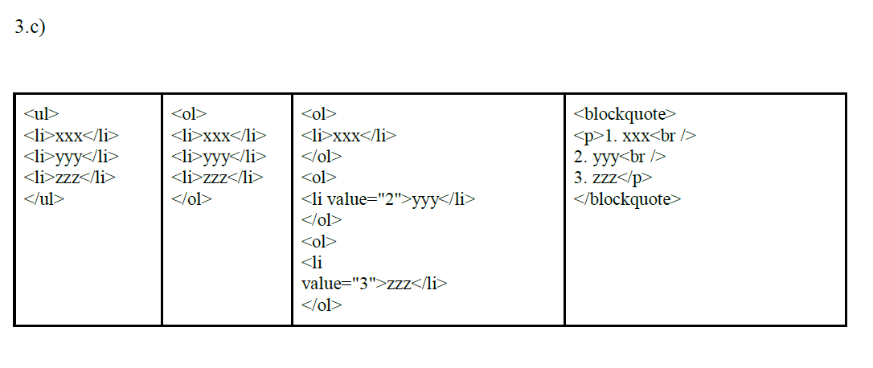

En el primer caso es una lista no ordenada con cada ítem marcado con un punto negro.

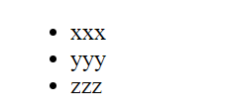

En el segundo caso es una lista ordenada con cada ítem numerado.

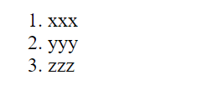

En el tercer caso son 3 lista ordenadas con valores explícitos en sus etiquetas. Tienen una línea en blanco entre cada línea.

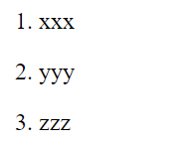

La cuarta lista es una etiqueta párrafo haciéndose pasar por una lista. blockquote le hace tener el efecto de tener un tab efectuado en ella.

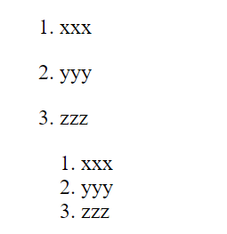

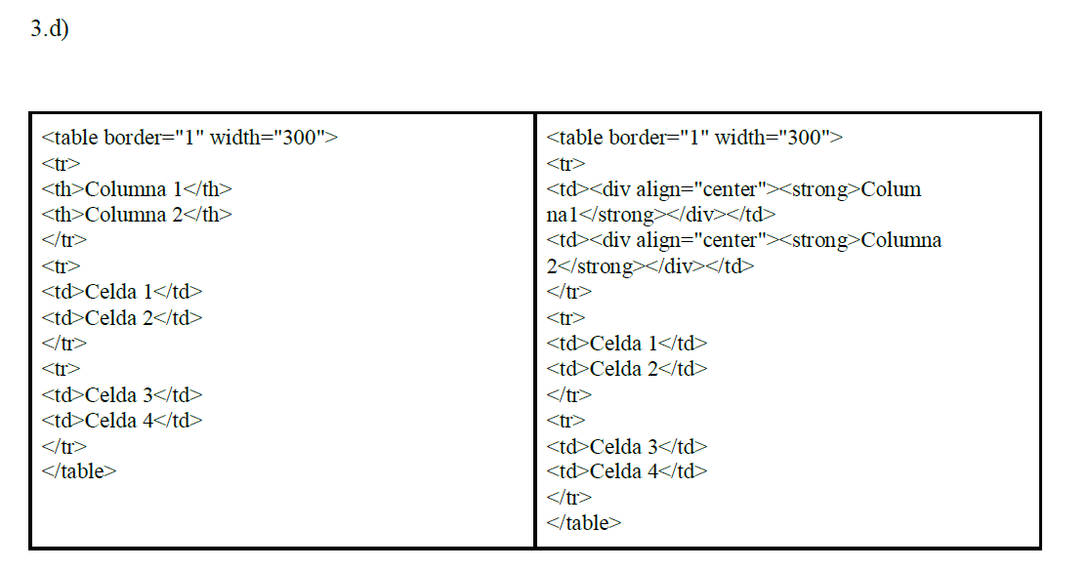

Ambas tablas son iguales pero la segunda tabla usa el estilo de la etiqueta th de una manera redundante cuando simplemente podría usar la etiqueta th.

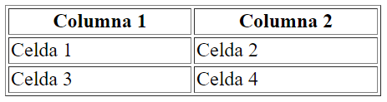

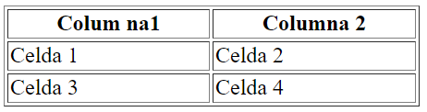

### 3.e)

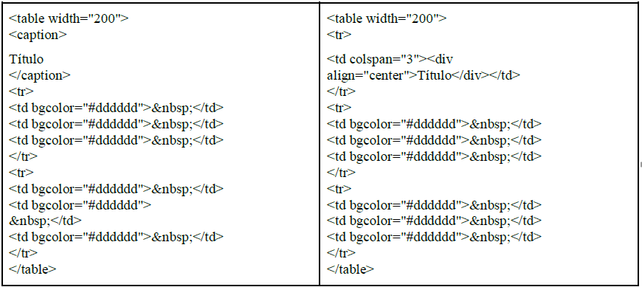

Ambas tablas se visualizan del mismo modo pero en la primera la etiqueta caption se usa para mostrar el título de la tabla y en la segunda se usa un modo redundante con la etiqueta td.

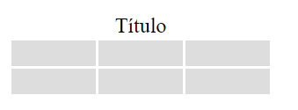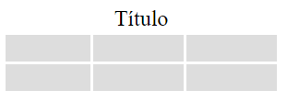

.

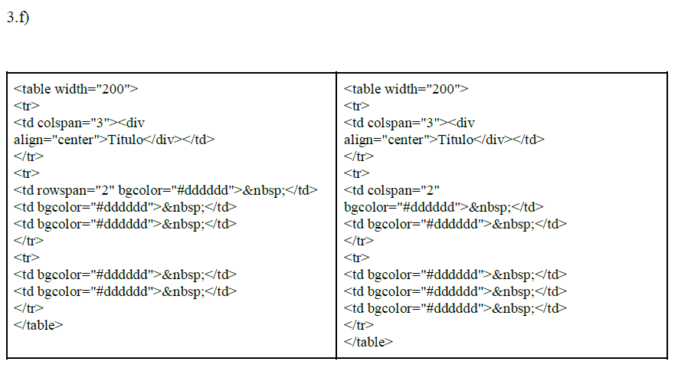

Salida primer código: Salida segundo código:

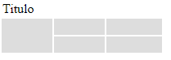 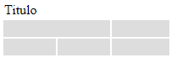

En el primer código agrupa dos celdas por fila y en la segunda agrupa dos celdas por columna.

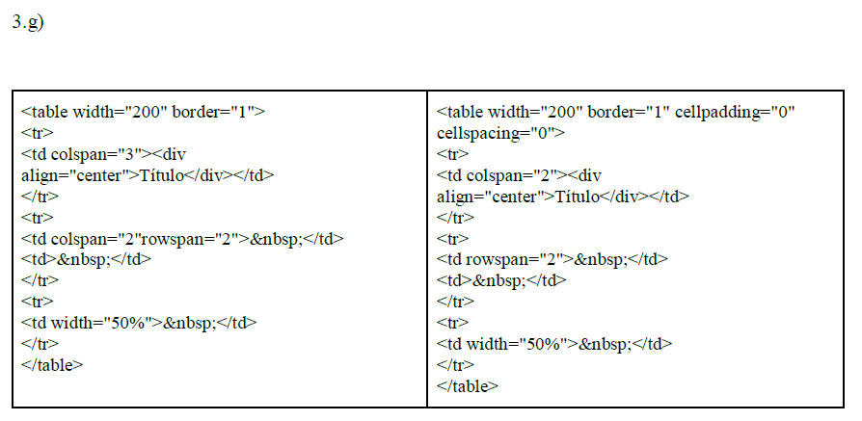

Salida ambos códigos:

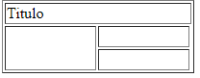

Ambos códigos poseen la misma salida ya que prioriza el atributo rowspan en vez del colspan. (Revisar)

###En la primer tabla hay una columna que ocupa dos líneas y en las segunda una línea que ocupa 2 columnas.

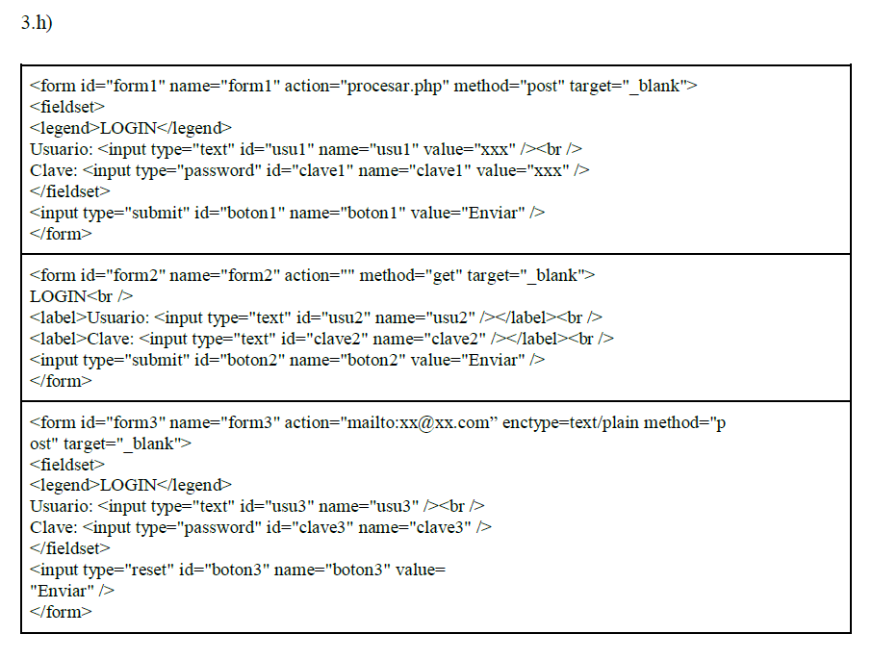

El primer formulario incluye un recuadro y un título. Los campos tienen valores preseteados y la acción lleva a un archivo procesar.php.

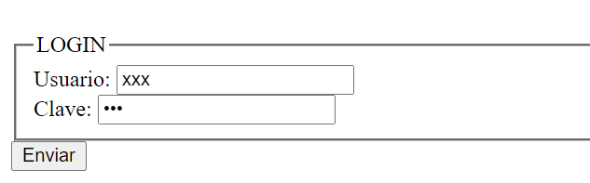

El segundo formulario no incluye un recuadro ni valores preseteados y no realiza ninguna acción.

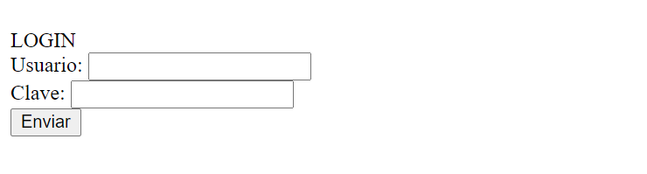

El tercer formulario no tiene valores preseteados y el botón enviar resetea los valores del formulario al valor vacío. La acción envía un mail con los datos a xx@xx.com.

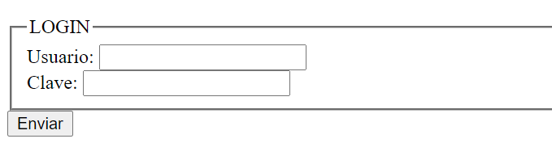

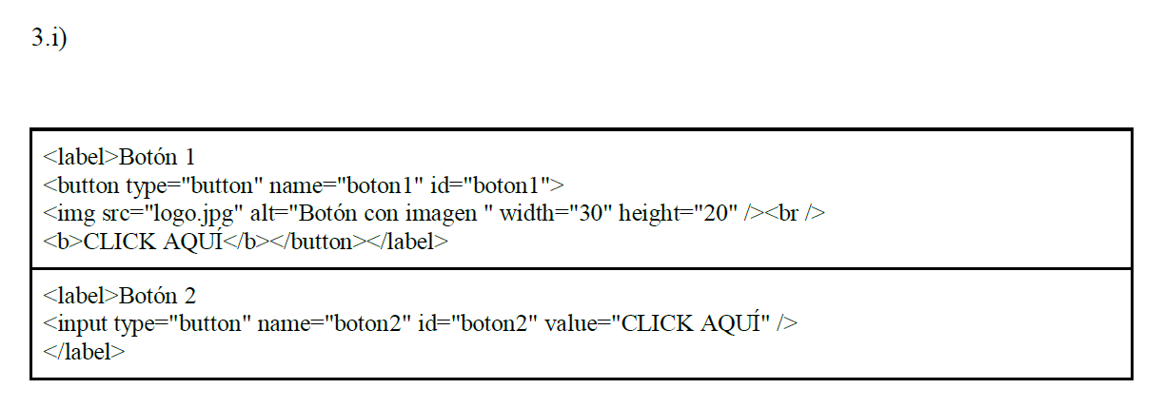

El primer botón incluye una imagen en el. El segundo no.

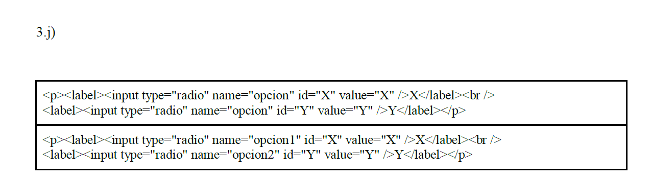

En el primer caso solo uno de los radiobuttons puede estar activo en un determinado momento.

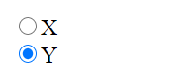

En el segundo caso ambos pueden estar activos al mismo tiempo pues poseen distintos valores para el atributo name.

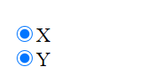

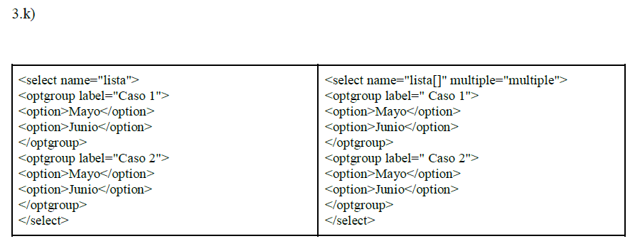

En la primera lista se debe desplegar el elemento para ver su contenido.

 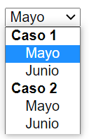

En la segunda lista el elemento se encuentra todo el tiempo desplegado.

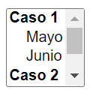

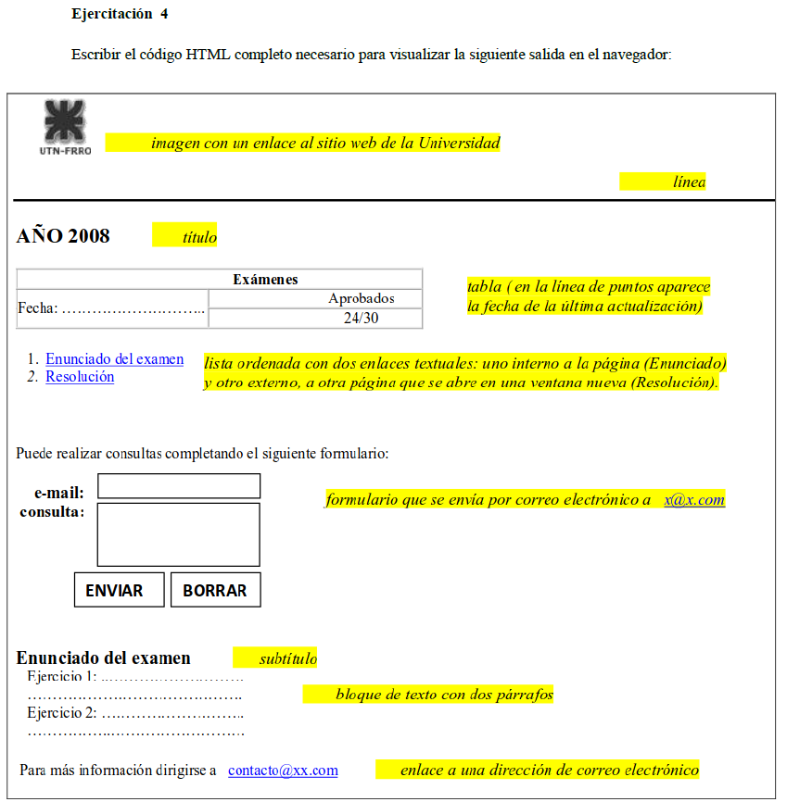

<!DOCTYPE HTML>

<html>

<head>

</head>

<body>

<a href="https://www.frro.utn.edu.ar/"> <img src="C:\Users\julii\Desktop\utn_logo.png" height="50" width="50"></img></a>

<hr>

<h1>AÑO 2008</h1>

<table width="500" border="1">

<tr>

<th colspan="2" align="center">Exámenes</th>

</tr>

<tr>

<td rowspan="2">Fecha:..................................................</td>

<td width="50%" align="center">Aprobados</td>

</tr>

<td align="center">24/30</td>

</table>

<ol>

<li> <a href="frro.utn.edu.ar/Enunciado-Del-Examen">Enunciado del Examen</a> </li>

<li> <a href="frro.utn.edu.ar/Resolucion-Del-Examen" target="_blank">Resolución</a> </li>

</ol>

</br></br></br>

<form action="mailto:x@x.com" method="POST" id="mail" name="mail" enctype="text/plain">

Puede realizar consultas completando el siguiente formulario: </br></br>

<label> &nbsp;&nbsp;e-mail:&nbsp;&nbsp;<input display style="width: 176px;"type="email" id="mail" name="mail"></input> </label> </br>

</br><label display style="display: inline-flex;">consulta:&nbsp;<textarea name="text" cols="23" rows="10"></textarea> </label> </br>

</br>

&nbsp;&nbsp;&nbsp;&nbsp;&nbsp;&nbsp;&nbsp;&nbsp;&nbsp;<input type="submit" id="enviar" name="enviar" value="ENVIAR"></input>

&nbsp;&nbsp;&nbsp;&nbsp;<input type="reset" id="borrar" name="borrar" value="BORRAR"></input>

</form>

</br>

<h3>Enunciado Del Examen</h3>

<p>Ejercicio1:.....................................</p>

<p>Ejercicio1:.....................................</p> </br>

<p>Para más información dirigirse a <a href="contacto@xx.com">contacto@xx.com</a></p>

</body>

</html>

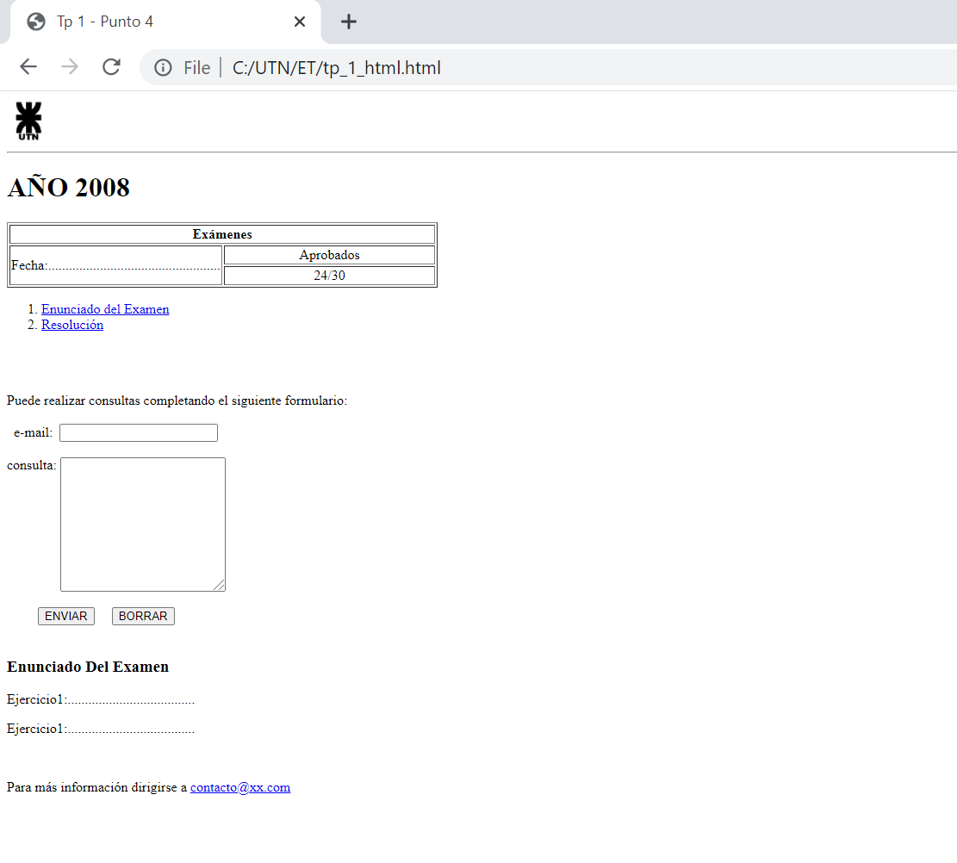

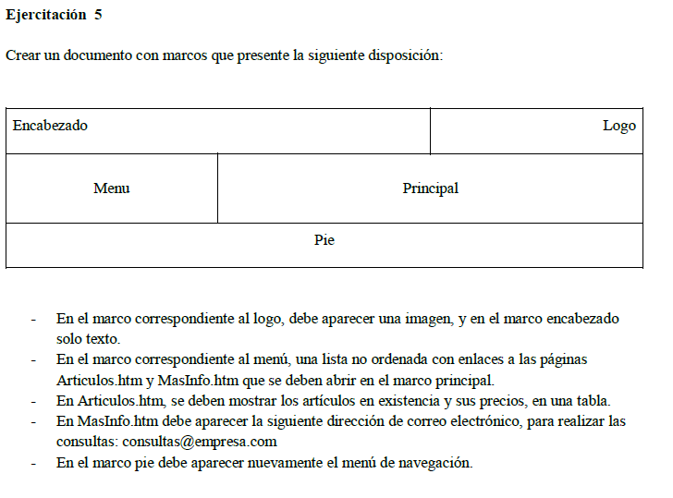

Marco primcipal

<!DOCTYPE html>

<html>

<head>

<title>Marco principal</title>

<meta lang="es" charset="utf-8">

</head>

<frameset rows="30%,40%,30%">

<!--Primer fila, encabezado y logo-->

<frameset cols="70%,30%">

<frame src="head.html" name="encabezado">/frame>

<frame src="logo.html" name="logo"></frame>

</frameset>

<!--Segunda fila, menú y principal-->

<frameset cols="25%,75%">

<frame src="menu.html" name="menu"></frame>

<frame src="principal.html" name="principal"></frame>

</frameset>

<!--Tercer fila, pie-->

<frame src="footer.html" name="pie"><frame>

<frameset>

</html>

Head.html

<html>

<head>

<title>Head</title>

<meta lang="es" charset="utf-8">

</head>

<body>

<a><b><h2>Universidad Tecnológica Nacional</h2></b></a>

</body>

</html>

Logo.html

<html>

<head>

<title>Logo</title>

<meta lang="es" charset="utf-8">

</head>

<body>

<img src="../TP 1/UTN_logo.jpg" width="100%" height="100%">

</body>

</html>

Menu.html

<html>

<head>

<title>Encabezado</title>

<meta lang="es" charset="utf-8">

</head>

<body>

<ol>

<li><a href="Articulos.html" target="principal">Listado de

artículos y precios</a></li>

<li><a href="MasInfo.html" target="principal">Más

información</a></li>

</ol>

</body>

</html>

Principal.html

<html>

<head>

<title>Tabla de artículos</title>

<meta lang="es" charset="utf-8">

</head>

<body>

<a>Bienvenido</a>

</body>

</html>

Articulos.html

<html>

<head>

<title>Tabla de artículos</title>

<meta lang="es" charset="utf-8">

</head>

<body>

<table style="width:100%">

<thead>

<tr>

<td>Número artículo</td>

<td>Descripción</td>

<td>Unidades</td>

</tr>

</thead>

<tbody>

<tr>

<td>1231</td>

<td>Pinturas y Complementos</td>

<td>123</td>

</tr>

<tr>

<td>3421</td>

<td>Baño y Fontanería</td>

<td>251</td>

</tr>

<tr>

<td>3ed32</td>

<td>Retención</td>

<td>128</td>

</tr>

<tr>

<td>365fxc</td>

<td>Artículo 3</td>

<td>218</td>

</tr>

<tr>

<td>23e3</td>

<td>Esclusas</td>

<td>138</td>

</tr>

<tr>

<td>35tf4</td>

<td>Extrachatas</td>

<td>128</td>

</tr>

<tr>

<td>323fsd</td>

<td>Reguladoras de nivel</td>

<td>348</td>

</tr>

</tbody>

</table>

</body>

</html>

Masinfo.html

<html>

<head>

<title>Tabla de artículos</title>

<meta lang="es" charset="utf-8">

</head>

<body>

<a href = "mailto: consultas@empresa.com">Enviar un email a

consultas@empresa.com</a>

</body>

</html>

Footer.html

<footer>

<p>Autores:</p>

<div>

<div style="width: 50%;">

<p> Eugene,Pradel - 39932 - <a href="prade5_16@hotmail.com">prade5_16@hotmail.com</a> </p>

</div>

<div style="width: 50%;float: right;">

<p> Pablo,Pomar - 43655 - <a href="pablopomar94@gmail.com">pablopomar94@gmail.com</a> </p>

</div>

</div>

<div>

<div style="width: 50%;">

<p>González,Alexis - 37668 - <a href="galexis.isi78@gmail.com">galexis.isi78@gmail.com</a></p>

</div>

<div style="width: 50%;float: right;">

<p>Julián,Villoría - 46180 - <a href="juliiianvilloria99@gmail.com">juliiianvilloria99@gmail.com</a></p>

</div>

</div>

</footer>

Resultados

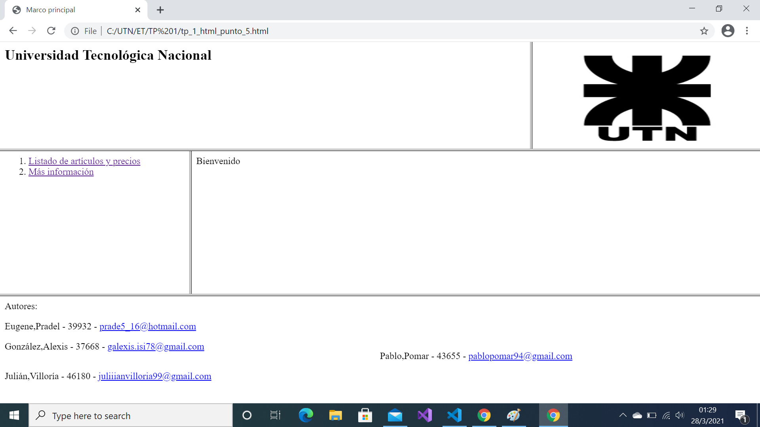

Con lista

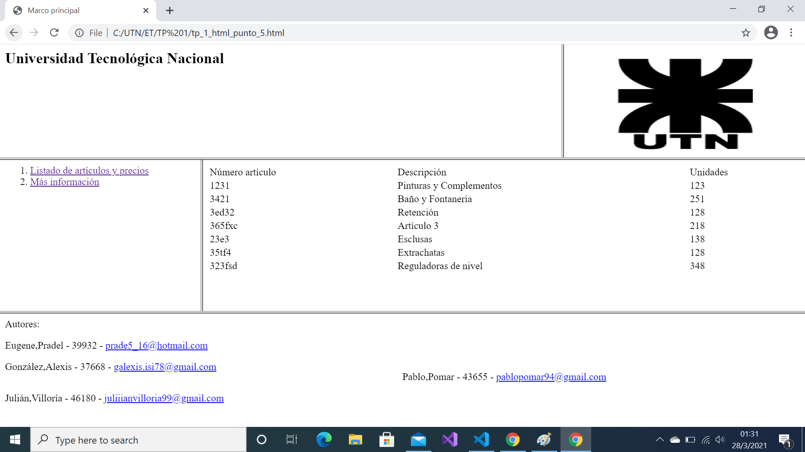

Mas info

